教育精品资料

目 录

1.
第一届小学“希望杯”全国数学邀请赛（第1试） 2
2. 第一届小学“希望杯”全国数学邀请赛（第2试） 5
3. 第二届小学“希望杯”全国数学邀请赛（第1试） 7
4. 第二届小学“希望杯”全国数学邀请赛（第2试） 10
5. 第三届小学“希望杯”全国数学邀请赛（第1试） 13
6. 第三届小学“希望杯”全国数学邀请赛（第2试） 16
7. 第四届小学“希望杯”全国数学邀请赛（第1试） 18
8. 第四届小学“希望杯”全国数学邀请赛（第2试） 21
9. 第五届小学“希望杯”全国数学邀请赛（第1试） 23
10. 第五届小学“希望杯”全国数学邀请赛（第2试） 26
11. 第六届小学“希望杯”全国数学邀请赛（第1试） 28
12. 第六届小学“希望杯”全国数学邀请赛（第2试） 30
13. 第七届小学“希望杯”全国数学邀请赛（第1试） 32
14. 第七届小学“希望杯”全国数学邀请赛（第2试） 36
15. 第八届小学“希望杯”全国数学邀请赛（第1试） 39
16. 第八届小学“希望杯”全国数学邀请赛（第2试） 41
17. 第九届小学“希望杯”全国数学邀请赛（第1试） 44
18. 第九届小学“希望杯”全国数学邀请赛（第2试） 46
19. 第十届小学“希望杯”全国数学邀请赛（第1试） 48
20. 第十届小学“希望杯”全国数学邀请赛（第2试） 50
21. 第一届---第八届“希望杯”全国数学邀请赛参考答案………………………53

第一届小学“希望杯”全国数学邀请赛（第1试）
四年级 第1试
1．下边三个图中都有一些三角形，在图A中，有 个；在图B中，有 个；在图C中，有 个。
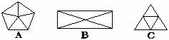
2．写出下面等式右边空白处的数，使等式能够成立:
0.6＋0.06＋0.006＋…＝2002÷ 。
3．观察1，2，3，6，12，23，44，x，164的规律，可知x ＝ 。
4．如图，将一个三角形(有阴影)的两条边分别延长2倍，得到一个大三角形，这个大三角形的面积是原三角形面积的______倍。
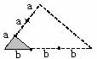
5．如果规定a※b ＝13×a－b÷8，那么17※24的最后结果是 。
6．气象局对部分旅游景区的某一天的气温预报如下表：
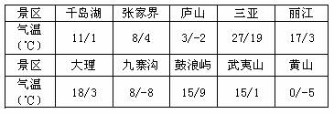
其中，温差最小的景区是 ，温差最大的景区是 。
7．AOB是三角形的纸，OA＝OB，图中的虚线是折痕，至少折 次就可以得到8个相同的三角形。
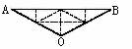
8．有的两位数，加48，就变成3位数；减48，就变成1位数，这样的两位数有 ，它们的和等于 。
9．甲、乙、丙、丁四个学习小组共有图书280本，班主任老师提议让四个组的书一样多，得到拥护，于是从甲调14本给乙，从乙调15本给丙，从丙调17本给丁，从丁调18本给甲。这时四个组的书一样多。这说明甲组原来有书 本。
10．幼儿园老师给几组小朋友分苹果，每组分7个，少3个；每组分6个，则多4个，苹果有 个，小朋友共 组。
11．在 a＝20032003×2002和 b＝20022003×2003中，较大的数是 ，它比较小的数大 。
12．小明的家离学校2千米，小光的家离学校3千米，小明和小光的家相距 千米。
13．甲、乙、丙三人中只有1人会开汽车。甲说：“我会开。”乙说：“我不会开。”丙说：“甲不会开。”三人的话只有一句是真话。会开车的是 。
14．为了支援西部，1班班长小明和2班班长小光带了同样多的钱买了同一种书44本，钱全部用完，小明要了26本书，小光要了18本书。回校后，小明补给小光28元。小明、小光各带了 元，每本书价 元。
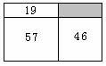
15．长方形被分成了4个小长方形，图4中的数字是它们每个的面积，阴影部分的面积是 。

16．天气预报说：今天的降水概率是30%，明天的降水概率是50%，后天的降水概率是35%。下雨可能性最大的是 天。
17．如图，水平桌面(桌面不反光)上放有两个同样大小的足球M、N，每个足球的正上方悬挂有相同的灯泡。A灯泡位置比B灯泡位置低。当灯泡点亮时，受光照部分更多的是 球。
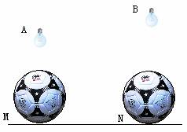
18．用20厘米长的铜丝弯成边长是整数的长方形，这样的长方形不只一种。其中，面积最小的，长______ 厘米，宽______ 厘米；面积最大的长方形的长______ 厘米，宽______ 厘米。
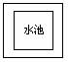
19．在一个正方形水池的四周，环绕着一条宽2米的路(如图)，这条路的面积是120平方米，那么水池的面积是______ 平方米。

20．下边是一个六位数乘以一个一位数的算式，不同的汉字表示不同的数，相同的汉字表示相同的数，其中的六位数是______ 。
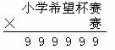
21．甲、乙两辆汽车从A、B两地同时相向开出，出发后2小时，两车相距141千米；出发后5小时，两车相遇。A、B两地相距______ 千米。
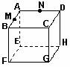
22．小琴、小惠、小梅三人报名参加运动会的跳绳，跳高和短跑这三个项目的比赛，每人参加一项，报名的情况有______ 种。
23．下图是一个正方体木块。M是AB的中点，N是AD的中点。用一把锋利的锯，过M、N、G三个点将木块锯成两块，使截面是平的，这个截面是______ 边形。
24．师生共52人外出春游，到达后，班主任要给每人买一瓶矿泉水，给了班长买矿泉水的钱。班长到商店后，发现商店正在进行促销活动，规定每5 个空瓶可换1瓶矿泉水。班长只要买______ 瓶矿泉水，就可以保证每人一瓶。
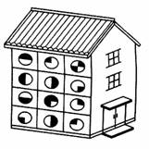
25．下图是一所小学的科技数，它有4层，正面每层的三个圆形窗户由左向右表示一个三位数，这些三位数是：837、571、206、439，但是不知道这四个数和哪一层的窗户对应，请你观察一下，然后画出表示2008的四个窗户 。

第一届小学“希望杯”全国数学邀请赛（第2试）
四年级 第2试
1．计算：3×2÷2－2×6÷3÷2＋5－3＝________ 。
2．观察右面的五个数：19、37、55、a 、91排列的规律，推知a ＝________ 。
3．小明喜欢：踢足球、上网、游泳、音乐、语文、数学；小英喜欢：数学、英语、音乐、陶艺、跳绳。用圆A、圆B分别表示小明、小英的爱好，如图1所示，则图中阴影部分表示________。
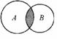
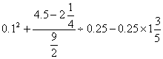
4．玩具店的玩具每卖出一半，就补充20个，到第十次卖出一半后恰好余下20个，则玩具店原有玩具________个。
5．计算：

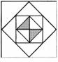
6．将边长为a的正方形各边的中点连结成第二个正方形，再将第二个正方形各边的中点连结成第三个正方形，依此规律，继续下去，得到下图。那么，边长为a的正方形面积是图中阴影部分面积的________ 倍。
7．●表示实心圆，○表示空心圆，若干个实心圆与空心圆排成一行如下：
○●○●●○●●●○●○●●○●●●○●○●●○●●●……
在前200个圆中有 ________个实心圆。
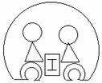
8． 过节了，爸爸妈妈给小光和小强每人买了一盒弹子(数目相同)，打开后发现，小光的弹子全是红的，而小强的弹子全是绿的。第一天玩弹子时，小光输了10枚弹 子。第二天小光又同小强玩弹子，结果小光赢了10枚弹子。这时，是小光盒里的绿弹子多，还是小强盒里的红弹子多？答________ 。

9．下图是王超同学为“环境保护专栏”设计的一个报头，用到基本的几何图形：线段、三角形、四边形、圆、圆弧，其中用得最多的一种图形是________ 。
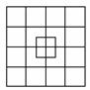
10．数一数：图中共有________ 个正方形。

11．星期天，妈妈从超市买了4支小梦龙和3支可爱多冰淇淋，用去24元钱。妈妈对小丽说：“上星期天我买了3支小梦龙和5支可爱多冰淇淋用去29元钱，你算一算，小梦龙每支 ________元，可爱多冰淇淋每支________ 元。”
12．一次口算比赛，规定：答对一题得8分，答错一题扣5分。小华答了18道题，得92分，小华在此次比赛中答错了________ 道题。
13．下图表示正方体的展开图，将它折叠成正方体，可能的图形是（ ）。（填A、B、C、D之一）。
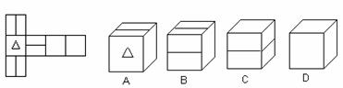
14．用直线把图6分成面积相等的两部分，与原稿不同，其中正确的有________个。
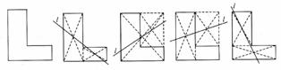（图6）
15． 在计算机中，对于图（1）、图（2）中的数据(或运算)的读法规则是：先读第一分支圆圈中的，再读与它相连的第二分支左边的圆圈中的，最后读与它相连的第 二分支右边的圆圈中的，也就是说，对于每一个圆圈中的数据(或运算)都是按“中→左→右”的顺序。如：图（1）表示：2＋3，图（2）表示：2＋3×2－ 1。则图（3）表示的式子的运算结果是________ 。
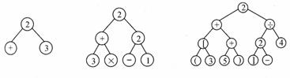
16．甲、乙、丙、丁四人做游戏，丁对甲、乙、丙说：“无论你们三人每人给出的整数是什么，我有一个结论总成立。”甲、乙、丙三人半信半疑，经三人多次验证，结果都正确。请写出丁可能给的结论，并说明理由。
17．如果a、b 、c 是3个整数，则它们满足加法交换律和结合律，即
（1）a＋b＝b＋a ；
（2）（a＋b）＋c＝a＋（b＋c）。
现在规定一种运算"*"，它对于整数a、 b、c 、d 满足：
(a，b)*(c，d)＝(a×c＋b×d，a×c－b×d)。
例：(4,3)*(7,5)＝(4×7＋3×5,4×7－3×5)＝(43,13)
请你举例说明，“*”运算是否满足交换律、结合律。
18．一个三位数，个位和百位数字交换后还是一个三位数，它与原三位数的差的个位数字是7，试求它们的差。
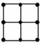
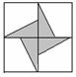
19．将边长为正整数n的正方形平均分成个小正方形，每个小正方形的顶点称为格点。例如：图10中的黑点是边长为2的正方形的格点。
如图11，在边长为12的正方形中有四个完全相同的直角三角形。如果三角形的一条直角边是3，那么这四个三角形各边共经过多少个格点？(每个格点只计一次)

第二届小学“希望杯”全国数学邀请赛（第1试）
四年级 第1试
一、填空题
1．计算：234＋432－4×8＋330÷5＝ 。
2．如果＆＝＋÷10，那么2＆5＝ 。
3．某校四年级有两个班，其中甲班有人，乙班比甲班多3人，则该校四年级共有学生人 。
4．将数16表示成两个自然数的和的形式，则所表示成的两个数的最大乘积是 。
5．在括号内填上两个相邻的整数，使等式＝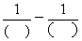成立。
6．在月球表面，白天阳光垂直照射的地方的温度高达127℃，夜晚的温度下降到零下183℃，则月球表面昼夜温差（最高与最低温度的差）是 ℃。
7．北京到西安的飞机票价是每张960元。张老师想从网上订购一张从北京到西安的飞机票。海蓝票务中心的机票以九五折出售，但每张票要加收30元送票费；云天票务中心的机票不打折，但免费送票。张老师从票务中心购买 飞机票更省钱。（填“海蓝”或“云天”）
8．一个数除以3的余数是2，除以5的余数是1，则这个数除以15的余数是 。
9．如果，＝2×2，……，＝25×25，且＋……＋＝5525，那么＋＋……＋＝ 。
10．如图，有一条长方形跑道，甲从A点出发，乙从C点同时出发，都按顺时针方向奔跑，甲每秒跑5米，乙每秒跑4.5米。当甲第一次追上乙时，甲跑了 圈。
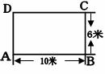
11．三个不同的一位数的和等于10，用这三个一位数组成三位数，其中最大的是 。
12．把一个边长为的正方形分成两个完全相同的长方形，则这两个长方形的周长的和是 。
13．把一堆糖果分给小朋友们，如果每人2块，将剩余12块；每人3块，将缺少2块，那么小朋友共有 人。
14．如图，用火柴棍摆出一系列三角形图案，按这种方式摆下去，当N＝5时，共需要火柴棍 根。
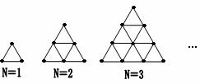
15．如图，∠1＝∠2，∠3＝∠4，∠5＝130度，那么∠A＝ 度。
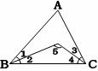
16．已知图中正方体相对的两个面上的数字之和是10，则未标出的三个数的乘积是 。
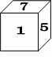
17．下图中有 个平行四边形。

18．有四个数，用其中三个数的平均数，再加上另外的一个数，按这样的方法计算，分别得到：28，36，42，46，那么原来四个数的平均数是 。
19．如果将四面颜色不同的小旗子挂在一根绳子上，组成一个信号，那么这四面小旗子可组成 种不同的信号。
20．一块长方形玻璃，长截去5分米，宽截去3分米，剩下的部分是正方形。已知截去的面积是71平方分米，那么剩下的正方形的面积是平方分米。
21．有一个正方形纸板（如图甲），用它可以盖住日历上的九个日期，并能看到其中的一个日期，现在将它放在2004年3月的日历上的（如图乙），则纸板盖住的另外八个日期中最大的是 。
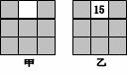
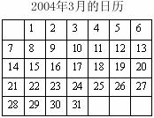
22．如图，阴影部分是一个长方形，它的四周是四个正方形，如果这四个正方形的周长的和是240厘米，面积的和是1000平方厘米，那么阴影部分的面积是 平方厘米。
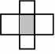
23．商场里有三种价格分别是3元，4元，6元的杯子。妈妈让小明去买杯子，小明付款30元，找回5元。小明买了 个4元的杯子。

24．某班有46人，其中有40人会骑自行车，38人会打乒乓球，35人会打羽毛球，27人会游泳，则该班这四项运动都会的至少有 人。

第二届小学“希望杯”全国数学邀请赛（第2试）
四年级 第2试
一、填空题
1． 。
2．最新的科学探测表明：火星表面的最高温度约为5℃，最低温度约为零下15℃，则火星表面的温差（最高与最低温度的差）约为___________℃。
3．3＋12，6＋10，12＋8，24＋6，48＋4，……是按一定规律排列的一串算式，其中第六个算式的计算结果是__________。
4．把2、4、6、8、10、12这六个数字依次写在一个立方体的正面、背面、两个侧面以及两个底面上，然后把立方体展开，如图，最左边的正方形上的数字是12，则最右边的正方形上的数字是__________。
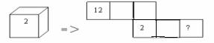
5．将一张长方形纸对折再对折（如图），然后沿着图中的虚线剪下，得到①、②两部分，将①展开后得到的平面图形一定是__________。（填“三角形”、“长方形”、“梯形”或“菱形”）
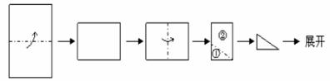
6．四（1）班有46人，其中会弹钢琴的有30人，会拉小提琴的有28人，则这个班既会弹钢琴又会拉小提琴的至少有_________人。
7．请你任意写出5个真分数_________。
8．两个正整数♀、♂满足：♀＝♂×♂＋2×♂＋1。例如：当♂＝3时，♀＝3×3＋2×3＋1＝16。
那么，当♀＝36时，♂＝_________。
9．下列各图中，阴影部分面积与整个图形面积的比值最大的是图_______。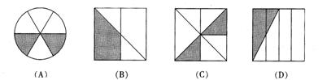
10、把一堆糖果分给几位小朋友，若每人2块，将剩余12块；每人3块，将缺少5块，那么小朋友共_________位。
11、如果一个数的所有数位上的数字的和是10，那么满足条件的最小的四位数是_________。
12、数一数，图中有_________个三角形。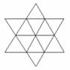
13、将一个三角形的三条边同时扩大相同的倍数，如图，得到的新三角形的面积变为原三角形面积的9倍，则新三角形的周长是原三角形的周长的_________倍。
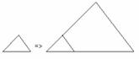
14、如图所示，在2×2方格中，画一条直线最多穿过3个方格；在3×3方格中，画一条直线最多穿过5个方可知；那么在5×5方格中，画一条直线，最多穿过_________个方格。
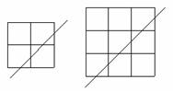
15、小朋友们做游戏，若3人分成一组，则最后余下2人；若4人分成一组，则最后余下3人；若5人分成一组，则最后余下4人。那么一起做游戏的小朋友至少有______人。
二、解答题
16、用表示的小数部分，表示不超过的最大整数。例如：
＝0.3，［0.3］＝0；＝0.5；［4.5］＝4。
记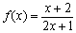，请计算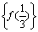，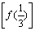；，的值。

17、甲有桌子若干张，乙有椅子若干把。如果乙用全部椅子换回相同数量的桌子，那么需要补给甲320元；如果乙不补钱，就会少换回5张桌子。已知3张桌子比5把椅子的价钱少48元。求乙原有椅子多少把？

18、两列相同而行的火车恰好在某站台相遇。如果甲列车长225米，每秒行驶25米，乙列车每秒行驶20米，甲、乙两列车错车时间是9秒。求：
（1）乙列车长多少米？

（2）甲列车通过这个站台用多少秒？

（3）坐在甲列车上的小明看到乙列车通过用了多少秒？

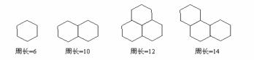
19、将若干个边长为1的正六边形（即单位六边形）拼接起来，得到一个拼接图形。例如：

那么，要拼接成周长等于18的拼接图形，需要多少个单位六边形？画出对应的一种图形。

第三届小学“希望杯”全国数学邀请赛（第1试）
四年级 第1试
1．计算：100－99＋98－97＋96－95＋……＋4－3＋2－1＝________。
2．如果○＋□＝6，□＝○＋○，那么□-○＝_______。
3．从1开始的奇数：1，3，5，7，……其中第100个奇数是_____。
4．一个数除以9，商和余数相同，这个数最小是______。
5．从1开始的前2005个整数的和是______数(填：“奇”或“偶”)。
6．由四张数字卡片：0，2，4，6可以组成 _____个不同的三位数。
7．某校四年级一班参加兴趣小组的人数统计如图所示，其中，参加_____小组的人数最多。
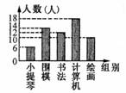
8．如图，以A，B，C，D，E依次表示左手的大拇指，食指，中指，无名指， 小拇指， 若从大拇指开始数数， 按ABCDEDCBABCDEDCBA……的顺序数，数到“112”时，是_____。
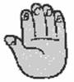
9．直线AB、CD相交，若∠1、∠2和∠3的关系如图所示。则∠3－∠1＝______ 。
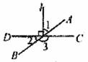
10．图中的“我爱希望杯”有_______种不同的读法。
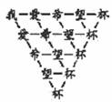
11．计算机存储容量的基本单位是字节，用B表示，一般用KB、MB、GB作为存储容量的单位，它们之间的关系是
1KB＝B，1MB＝KB，1GB＝MB。
小明新买了一个MP3播放器，存储容量为256MB，它相当于_____B。
12．往一个篮子里放鸡蛋，假定篮子里的鸡蛋数目每分钟增加1倍，这样放下去，10分钟时，篮子放满了。那么，____分钟时恰好放入半篮子鸡蛋。
13．下图是一块带有圆形空洞和方形空洞的小木板。下列物体中既能堵住圆形空洞，又能堵住方形空洞的是______。
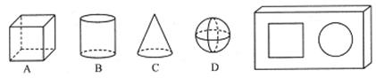
14．过年了，小刚想将自己的光盘整理一下。若每盒5片，则有一盒少了1片；若每盒6片，则恰好少用一个盒子。小刚的光盘一共有______片。
15．小龙5次测验每次都得84分，小海前4次测验分别比小龙多出1分、2分、3分、4分，那么小海第五次测验至少应得_____分，才能确保5次测验平均成绩高于小龙至少3分。
16．两只食量相同的猴子抢一堆桃子吃，吃完后，一只猴子还差1个桃子吃饱，另一只还差5个吃饱。如果这堆桃子都给一只猴子吃，它仍不会吃饱，那么一只猴子一共需要_____个桃子才能吃饱。
17．小明的家在学校东400米处，小红的家在小明家的西200米处，那么小红的家距离学校_____米。
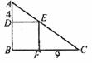
18． 小华和爸爸分享“红、黑甜品”(红豆沙加芝麻糊)。方法是：小华先将两勺红豆沙倒进盛载芝麻糊的碗中，搅匀后再取回两勺放入原先盛载红豆沙的碗中，混成 后，爸爸问小华：“如果混合前红豆沙与芝麻糊的体积一样，那么混合后红豆沙含芝麻糊的分量与芝麻糊含红豆沙的分量比较，哪一个多?”。小华的正确答案是 _____。
19．图中ABC是直角三角形，BDEF是正方形，AD＝ 4厘米，FC＝ 9厘米，则ABC的面积＝_____平方厘米。

20．一块长120厘米、宽73厘米的长方形铁皮，最多可以分割成边长为12厘米的正方形_______个。

21．一个数除以8后再减3，得到的数比原来的数少66，原来的数是_____。

22．在一袋大米包装袋上标着净重，那么这袋大米净重最少是____公斤。

23．当哥哥的年龄是弟弟现在的年龄时，哥哥的年龄是弟弟年龄的3倍，当弟弟的年龄是哥哥现在的年龄时，他们两人的年龄和是48，弟弟现在___岁。

24．箱子里有红球13个，黄球10个，蓝球15个，从中摸出____个球，才能保证三种颜色的球都至少有4个。

第三届小学“希望杯”全国数学邀请赛（第2试）
四年级 第2试
1.1＋2＋……＋8＋9＋10＋9＋8＋……＋2＋1＝_________。
2．计算口÷△，结果是：商为10，余数为5。那么△的最小值是____________.
3．如果25×口÷3×15＋5＝2005，那么口_________.
4．1，3，5，7，……是从1开始的奇数，其中第2005个奇数是________.
5．某工人与老板签订了一份30天的劳务合同：工作一天可得报酬48元，休息一天则要从所得报酬中扣掉12元。该工人合同到期后并没有拿到报酬，则他最多工作了_________天。
6．三张数字卡片可以组成______个能被4整除的不同整数。
7．某种品牌的电脑降价20％后，每台售价为4592元，则该品牌电脑降价前每台售价______元。
8．已知两个自然数的积是35，差是2，则这两个自然数的和是_______。
9．图1是3×3的正方形网格，1与2相比，较大的是__________。
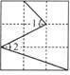
10．光明小学参加课外活动小组的人数统计如图2所示，则该校参加课外活动小组的共有 人。
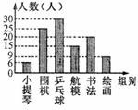
11．下列图形经过折叠不能围成正方体的是________.
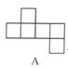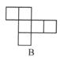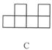
12．小明、小华和小新三人的家在同一街道，小明家在小华家西300米处，小新家在小明家东400米处，则小华家和小新家相距______米。
13．2005年4月lO日是星期日，则2005年6月1日是星期______。
14．小明有一包弹球，其中25％是绿色的，10％是黄色的，余下的20％是蓝色的。如果蓝色的弹球是13个，那么这包弹球的个数是______。
15．甲、乙两车同时从A、B两地沿相同的方向行驶。甲车如果每小时行驶60千米，则5小时可追上前方的乙车；如果每小时行驶70千米，则3小时可追上前方的乙车。由上可知，乙车每小时行驶_____千米(假设乙车的行驶速度保持不变)。
二、解答题
16．将100个小球放入依次排列的36个盒子中。如果任意相邻的5个盒子中的小球总数均为14，且第1个盒中有2个小球。求第36个盒子中小球的个数。
17．将图3所示的三角形ABC分成面积相等的四个部分，请给出三种不同的分法。
要求：在下面所给的三个图中作答。
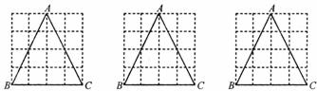
18．一个活动性较强的细菌每经过10秒就分裂为一个活动性较强的与一个活动性较弱的细菌，而一个活动性较弱的细菌每经过20秒就分裂为两个活动性较弱的细菌。问：一个活动性较强的细菌，经过60秒可繁殖多少个细菌?
19．王老师每天早上晨练，他第一天跑步1000米，散步1600米，共用25分钟；第二天跑步2000米，散步800米，共用20分钟。假设王老师跑步的速度和散步的速度均保持不变。
求：(1)王老师跑步的速度；

(2)王老师散步800米所用的时间。

第四届小学“希望杯”全国数学邀请赛（第1试）
四年级 第1试
1．1＋2×3÷（4＋5）×6＝______.
2．（2＋4＋6＋……＋2006）－（1＋3＋5＋7＋……2005）＝______.
3．9000－9＝______×9
4．观察下列算式：
2＋4＝6＝2×3，
2＋4＋6＝12＝3×4
2＋4＋6＋8＝20＝4×5
……
然后计算：2＋4＋6＋……＋100＝______。
5．小马虎计算1到2006这2006个连续整数的平均数。在求这2006个数的和时，他少算了其中的一个数，但他仍按2006个数计算平均数，结果求出的数比应求得的数小1。小马虎求和时漏掉的数是______ 。
6．将各位数字的和是10的不同的三位数按从大到小的顺序排列，第10个数是______。
7．一个两位数，加上它的个位数字的9倍，恰好等于100。这个两位数的各位数字的和是______。
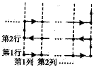
8．希望小学举行运动会，全体运动员的编号是从1开始的连续整数，他们按图中实线所示，从第1行第1列开始，按照编号从小到大的顺序排成一个方阵。小明的编号是28，他排在第3行第4列，则运动员共有______人。
9．一城镇共有5000户居民，每户居民的小孩都不超过两个。其中一部分家庭每户有一个小孩，余下家庭的一半每户有两个小孩，则此城镇共有______个小孩。
10．一箱番茄连箱共重48千克，其中的番茄和萝卜各卖掉一半后，剩下的番茄和萝卜连箱带筐共重38千克。则一只箱子和一个筐共重______千克。
11．一次测验中，小明答错了10道题，小刚答错了8道题，小强答对的题的数量等于小明与小刚答对题的数量之和，且小强答错了3道题。这次测验共有______道题。
12．为了过冬，小白兔和小黑兔都储藏了一些胡萝卜。已知小白兔储藏的胡萝卜数量是小黑兔储藏数量的3倍。它们各吃了5个胡萝卜后，小白兔剩下的胡萝卜数量是小黑兔剩下数量的4倍。那么它们剩下的胡萝卜共有______个。
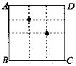
13．如图，正方形ABCD的边长是6厘米，过正方形内的任意两点画直线，可把正方形分成9个小长方形。这9个小长方形的周长之和是______厘米。
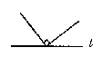
14．如图，直角的顶点在直线l上，则图中所有小于平角的较之和是______度。
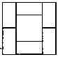
15．如图，六个相同的长方形围成了大小两个正方形，已知小正方形的面积是36平方厘米，则每个小长方形的面积是______平方厘米。
16．下图是小华五次数学测验成绩的统计图。小华五次测验的平均分是______分。
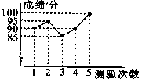
17．根据图a和图b，可以判断图c中的天平______端将下沉。（填“左”或“右”）
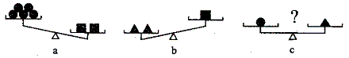
18．某个早晨，容器中有200个细菌，白天有光照，容器中的细菌将减少65个，夜间无光照，容器中的细菌将增加40个。则在第______个白天，容器中的细菌全部死亡。
19． 成语“愚公移山”比喻做事有毅力，不怕困难。假设愚公家门口的大山有80万吨重，愚公有两个儿子，他的两个儿子又分别有两个儿子，依此类推。愚公和它的子 孙每人一生能搬运100吨石头。如果愚公是第1代，那么到了第______代，这座大山可以搬完。（已知10个2连乘之积等于1024）
20． 甲乙两个港口相距400千米，一艘轮船从甲港顺流而下，20小时可到达乙港。已知顺水船速是逆水船速的2倍。有一次，这艘船在由甲港驶向乙港途中遇到突发 事件，反向航行一段距离后，再掉头驶向乙港，结果晚到9个小时。轮船的这次航行比正常情况多行驶______了千米。
21．王老师九月下旬的某天早晨出发到外地出差（下旬指该月的后10天），前后共5天，第五天晚上回到家，这5天的日期数之和恰好是90（日期数指a月b日中的b，如3月19日的日期数是19），王老师是在______回到家的。（填几月几日）
22．某校入学考试，报考的学生中有被录取，被录取者的平均分比录取分数线高6分，没被录取的学生的平均分比录取分数线低24分，所有考生的平均成绩是60分，那么录取分数线是______分。
23．周老师和王老师沿着学校的环形林荫道散步，王老师每分钟走55米，周老师每分钟走65米。已知林荫道周长是480米，他们从同一地点同时背向而行。在他们第10次相遇后，王老师再走______米就回到出发点。
24．北京时间比莫斯科时间早5个小时，如当北京时间是9：00时，莫斯科时间是当日的4：00。有一天，小张乘飞机从北京飞往莫斯科，飞机于北京时间15：00起飞，共飞行了8个小时，则飞机到达目的地时，是斯科时间______。（按24时计时法填几时几分）

第四届小学“希望杯”全国数学邀请赛（第2试）
四年级 第2试
一、填空题。(每小题4分，共60分。)
1．25×32÷14＋36÷21×25＝________。
2．如果5×(2＋△×△)－4＝2006，那么△＝________。
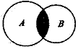
3．如果数A减去数B的3倍，差是51；数A加上数B的2倍，和是111，那么数A＝________，数B＝________。
4．如图，圆A表示1到50这50个自然数中能被3整除的数，圆B表示这50个数中能被5整除的数，则阴影部分表示的数是________。
5．有40个连续的自然数，其中最大的数是最小的数的4倍，那么最大的数与最小的数之和是________。
6．牧羊人赶一群羊过10条河，每过一条河时都有一半的羊掉人河中，每次他都捞上3只，最后清查还剩6只。这群羊在过河前共有________只。
7．一群猴子分桃，桃子共有56个，每只猴子可以分到同样多的桃子。但在它们正要分桃时，又来了4只猴子，于是重新分配这些桃子，结果每只猴子分到的桃子数量相同，那么最后每只猴子分到________个桃子。
8．三只小猫去钓鱼，它们共钓上36条鱼，其中黑猫和花猫钓到的鱼的条数是白猫钓到的鱼的条数的5倍，花猫钓到的鱼比另外两只猫钓到的鱼的条数的2倍少9条。黑猫钓上________条鱼。
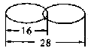
9．从1，3，5，7中任取3个数字组成没有重复数字的三位数，这些三位数中能被3整除的有________个。
10．如图，两个同样的铁环连在一起长28厘米，每个铁环长16厘米。8个这样的铁环依此连在一起长________厘米。

11．下图是3×3点阵，同一行(列)相邻两个点的距离均为1。以点阵中的三个点为顶点构成三角形，其中面积为1的形状不同的三角形有________种。
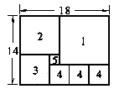
12．如图，用标号为1，2，3，4，5的五种大小不同的正方形拼成一个大长方形，大长方形的长和宽分别是18，14，则标号为5的正方形的面积是________。

13．小强和小明一同到便利店购物，下图是他们两人购物的单据，由此计算出盐每袋________元，醋每袋________元。
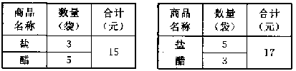
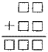
14．如图所示的算式中，如果七个方格中的数字互不相同，那么和的最大值是________。

15．现在世界各国普遍采用的公历是在1582年修订的格列高里历，它规定：公元年数被4除得尽的是闰年，但如被100除得尽而被400除不尽的则不是闰年。按此规定，从1582年至今共有________个闰年。
二、解答题。(每小题10分，共40分)要求：写出推算过程。
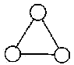
16．如图所示，在三个圆圈中各填人一个自然数，使每条线段两端的两个数之和均为奇数。请问这样的填法存在吗?如不存在，请说明理由；如存在，请写出一种填法。

17．甲、乙两人分别从相距260千米的A、B两地同时沿笔直的公路乘车相向而行，各自前往B地、A地。甲每小时行32千米，乙每小时行48千米。甲、乙各有一个对讲机，当他们之间的距离小于20千米时，两人可用对讲机联络。问：
(1)两人出发后多久可以开始用对讲机联络?

(2)他们用对讲机联络后，经过多长时间相遇?

(3)他们可用对讲机联络多长时间?
18．星期天早晨，小明发现闹钟因电池能量耗尽停走了。他换上新电池，估计了一下时间，将闹钟的指针拨到8：00。然后，小明离家前往天文馆。小明到达天 文馆时，看到天文馆的标准时钟显示的时间是9：15。一个半小时后，小明从天文馆以同样的速度返回家中，看到闹钟显示的时间是11：20。请问，这时小明 应该把闹钟调到什么时间才是准确的?

19．2005年，小张有一次出差的几天的日期数加起来恰好是60。问：小张出差了几天?是哪几天?(注：日期数指a月b日中的b，如4月16日的日期数是16)

第五届小学“希望杯”全国数学邀请赛（第1试）
四年级 第1试
1． 1只青蛙1张嘴，2只眼睛4条腿：
2只青蛙2张嘴，4只眼睛8条腿：
……
______只青蛙______张嘴，32只眼睛______条腿。
2．在113379902，113379904，113379906，113379908这四个数中，恰好等于六个22的乘积的数是______。
3．2008×2006＋2007×2005－2007×2006－2008×2005＝______。
4．除法算式□÷□＝20…8中，被除数最小等于______。
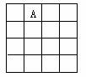
5．用数字1，2，3可以组成6个没有重复数字的三位数，这6个数的和是______。
6．图中，不含“A”的正方形有______个。

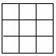
7．把0，1，2，3，4，5，6，7，8这九个数字填入下图的九宫格中，把每行、每列以及每条对角线上的三个数相加，得到8个和，这8个和再相加所得到的和最大是______。

8．如图所示的除法算式中，每个□各代表一个数字，则被除数是______。
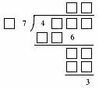
9．放寒假了，叔叔送给强强一本有许多个故事的书，强强计划每天看同样个数的故事，用20天可看完。但强强在看书时发现故事很有趣，实际每天比原计划多看3个故事，结果提前4天看完了故事书。这本故事书一共有______个故事。
10．欢欢对乐乐说：“我比你大8岁，2年后，我的年龄是你的年龄的3倍。”欢欢现在______岁。
11．琪琪画了—幅画，请爷爷、奶奶．爸爸和妈妈评分。爷爷和奶奶评分的平均分是94分，奶奶和爸爸评分的平均分是90分，爸爸和妈妈评分的平均分是92分，那么爷爷和妈妈评分的平均分是______分。
12．养牛场有2007头黄牛和水牛，其中母牛1105头，黄牛1506头，公水牛200头，那么母黄牛有______头。
13．在一段时间里，时针、分针、秒针转动的圈数之和恰好是1466圈，那么这段时间有______秒。
14．甲、乙二人同时从A地去B地，甲每分钟行60米，乙每分钟行90米，乙到达B地后立即返回，并与甲相遇，相遇时，甲还需行3分钟才能到达B地。A、 B两地相距______米。
15．如图，从长方形纸片ABCD上剪去正方形ADFE，剩下的长方形EFCB的周长是lOO厘米，则AB的长是______厘米。
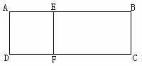
16．如图，最外面的正方形的面积是60平方厘米，则最里面的正方形的面积是______平方厘米。
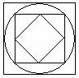
17．六个面上分别标有A、B、8、D、E、F六个字母的3个同样的立方体如下图放置。则与字母A相对的是字母______，与字母E相对的是字母______。
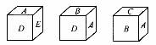
18．请根据图中的信息计算，白兔原有胡萝卜______个，灰免原有胡萝卜______个。
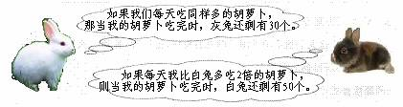
19.
一队猎手一队狗，两队并着一起走。
数头—共一百六，数脚一共三百九。
则有______名猎手，______只狗。
20． 少年宫手工组的小朋友们做工艺品“猪娃娃”。每个人先各做一个纸“猪娃娃”；接着每2个人合做一个泥“猎娃娃”；然后每3个人合做一个布“猪娃娃”；最后 每4个人合做一个电动“猪蛙娃”。这样下来，一共做了lOO个“猪娃娃”。由此可知手工组共有______个小朋友。

第五届小学“希望杯”全国数学邀请赛（第2试）
四年级 第2试
一、填空题(每小题5分．共60分。)
1．(1234＋2341＋3412＋4123)÷(1＋2＋3＋4)＝______。
2．如果△÷☆＝◇，☆×◇＝80，△－◇＝60，那么☆＝______。
3．为使下面算式中五个数的乘积的末尾有六个0，□里的数最小是______。
8×10×15×25×□
4．在2×2＝4，3×3＋9，4×4＝16．5×5＝25，6×6＝36，……等这些算式中，4，9，16，25，36，……叫做完全平方敷。那么，不超过2007的最大的完全平方数是______。
5．用1，2，3，4，5，6，7，8组成两个四位数，这两个四位数的差最小是______。
6．有两匹马和一副鞍，白马配鞍售价800元，黑马配鞍售价600元，两匹马售价1000元，那么一副鞍售价______元。
7．一群小猴上山摘野果，第一只小猴摘了1个野果，第二只小猴摘了2个野果，第三只小猴摘丁3个野果，依此类推，后面的小猴都比它前面的小猴多摘1个野果。最后，每只小猴分得8个野果。这群小猴一共有______只。
8．王奶奶家养了鸡、鸭、鹅共250只，其中鸭比鹅的2倍少l 0只．鸡比鸭的3倍多20只。王奶奶养了______只鸡，______只鸭，______只鹅。
9．某学校组织师生去春游，准备租用如图所示的两种客车。若租若干辆45座的客车，则有15人没有座位；若租60座的客车．则可少租一辆且恰好全部坐满。按照最省钱的方案租车，租金至少需______元。
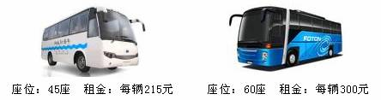
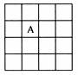
10．图中，不含“A”的正方形有______个。

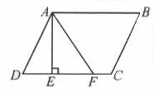
11．如图，平行四边形ABCD被分成三角形ADF和梯形ABCF两部分，它们的面积相差14平方厘米，已知AE=7厘米，那么FC＝______厘米。

12．将16个相同的小正方体拼成一个体积为16立方厘米的长方体，将表面涂漆，然后分开，结果，其中2面涂漆的小正方体有8个，那么3面涂漆的小正方体有——个，4面涂漆的小正方体有______个。

二、解答题(本大题共4小题，每小题15分，共60分。) 要求：写出推算过程。
13．“希望号”和“奥运号”两列火车相向而行，“希望号”车的车身长280米，“奥运号”车的车身长385米，坐在“希望号”车上的小明看见“奥运号”车驶过的时间是11秒。求：
(1)“希望号”和“奥运号”车的速度和；
(2)坐在“奥运号”车上的小强看见“希望号”车驶过的时间；
(3)两列火车会车的时间。

14．如图，共端点A的线段a与d，b与e，c与f分别垂直，a与b的夹角是30°，e与f的夹角是45°，求c与d的夹角的度数。
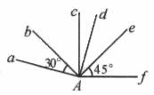

15．有一个培养某种微生物的容器，这个容器的特点是：往里面放人微生物，再把容器封住，每过一个夜晚．容器里的微生物就会增加一倍，但是．若在白天揭开盖 子，容器内的微生物就会正好减少16个。小丽在实验的当天往容器里放入一些微生物．心急的她在第二、三、四天都开封看了看，到第五天，当她又启封查看时， 惊讶地发现微生物都没了。请问：小丽开始往容器里放丁多少个微生物？
16．赵伯伯为锻炼身体，每天步行3小时，他先走平路，然后上山，最后又沿原路返回。假设赵伯伯在平路上每小时行4千米，上山每小时行3千米，下山每小时行6千米，在每天锻炼中，他共行走多少米?

第六届小学“希望杯”全国数学邀请赛（第1试）
四年级 第1试
一、以下每题6分，共120分
1．（2005+2006+2007+2008+2009+2010+2011）÷2008=
2．若9位数2008□2008能够被3整除，则□里的数是
3．长征时期，一支红军部队的76位指战员要坐船过河，渡口处只有一条可载16人的木船（无船工），那么要将这支部队全部送到河对岸，则用这条木船渡河至少 次。
4．一只猴吃63只桃，第一天吃了一半加半只，以后每天吃前一天剩下的一半再加半只，则 天后桃子被吃完。
5．在下面□中填入“＋”、“－”，使算式成立：
11□10□9□8□7□6□5□4□3□2□1=0
6．如图1（4×4的正方形网格），每个小正方形的面积都是1平方厘米，则在此图中最多可以画出 个面积是2平方厘米的格点正方形（顶点都在图中交叉点上的正方形）。
A
C
B
O
图1 图2
7．如图2，在直角AOB内有一条射线OC，并且，AOC比BOC大20，则BOC是（ ）度。

8．下表中，每列上下两个字构成一组。例如：第一组（北，预），第二组（京，祝）。
北 | 京 | 欢 | 迎 | 您 | 北 | 京 | 欢 | 迎 | 您 | 北 | 京 | 欢 | 迎 | 您 | 北 | 京 | 欢 | 迎 | …
预 | 祝 | 奥 | 运 | 会 | 圆 | 满 | 成 | 功 | 预 | 祝 | 奥 | 运 | 会 | 圆 | 满 | 成 | 功 | 预 | …
观察上表可知，由左向右的第2008组的上、下两个字是 。
9．用12个边长是1厘米的正方形，可以拼成面积是12平方厘米的长方形 （ ）种。
10．一条马路长200米，在马路两侧每隔4米种一棵树，则一共要种树 棵。
11．不是零的自然数的平方按照从小到大的顺序接连排列，是：149162536……，则从左向右的第16个数字是 。
12．小华语文、数学的平均成绩是90分，语文、数学、英语三科的平均成绩是93分，由此可知小华的英语成绩是 分。
13．若2008=A+B，并且，则A= 。
14．小辉的家在学校的东边2千米处，小英的家在小辉的家的北边2千米处，小红的家在小英的家的西边2千米处，则小红的家离学校 千米。
15．上下或水平移动或者旋转火柴棒，可以使错误的算式：
变成正确的算式。请你给出一个正确的算式： 。
16．一个正方形的面积和它的周长的数值相等，那么这个正方形的边长是 。
17．如果都是质数，并且，则的最小值是 。
18．如图3，两个长方形拼成了一个正方形。如果正方形的周长比两个长方形的周长的和少6厘米，则正方形面积是 平方厘米。
图3
19．把100个小球放在几个盒子里，要求每个盒子中的小球的个数都含有数字“8”（比如：放在3个盒子中的小球个数可以是8，8，84）。现在要将这100个球放到5个盒子中，则各个盒子中的小球的个数分别是 。
20．甲乙两人分别以每小时6千米，每小时4千米的速度从相距30千米的两地向对方的出发地前进。当两人之间的距离是10千米时，他们走了 小时。

第六届小学“希望杯”全国数学邀请赛（第2试）
四年级 第2试
- 填空题（每小题5分，共60分）
1．19+199+1999+19999+199999= 。
2．四（1）班全体同学站成一排，当从左向右报数时，小华报18；当从右向左报数时，小华报13。那么该班有学生 名。
3．一个三位数，除以36，得余数是8，这样的三位数中最大的是 。
4．小明按1~5循环报数，小花按1~6循环报数，当两人都报了600个数时，小花报的数字之和比小明报的数字之和多 。
5．把“6”旋转是“9”，把“9”旋转是“6”，那么把“69”旋转是 。
6．由数字0，3，6组成的所有三位数的和是 。
7．数200920092008与200820082009相差 。
8．已知一列数：5，4，7，1，2，5，4，3，7，1，2，5，4，3，7，1，2，5，4，3，…由此可推得第2008个数是 。
9．如图1，网格中的小正方形的边长是1，那么，阴影部分的面积是 。
图1 图2

10．把1991，1992，1993，1994，1995分别填入图2的五个方格中，使得横排的三个方格中的数的和等于竖列的三个方格中的数的和。则中间方格中能填的数是 。

11．如图3所示，这是三个边长为10厘米的正方形纸片。从（1）和（2）中各剪去一个面积是4平方厘米的小正方形，从（3）中剪去一个面积是4平方厘米的长方形。比较（1），（2），（3），剩下部分周长最小的是 ；（填图形编号）它的周长是 厘米。

图3

12．有一座高楼，小红每上登一层需1.5分钟，每下走一层需半分钟。她从上午8：45开始不停地从底层往上走，到了最高层后立即往下走，中途也不停留，上午9：17第一次返回底层，则这座高楼共有 层。

二、解答题（本大题共4小题，每小题15分，共60分）要求：写出推算过程。
13．将一副三角版摆放在一起（可以叠放），使同时出现，，，，，，这七个角，请画图说明并表示出这些角。

14．学校教学楼在花坛的北偏东方向的50米处，实验楼在教学楼的北偏西方向的30米处，图书馆在实验楼的南偏西方向的50米处，问图书馆在花坛的什么方向多少米处？

15．连续写出从1开始的自然数，写到2008是停止，得到一个多位数：1234567891011…20072008，请说明：这个多位数除以3，得到的余数是几？为什么？

16．将66个乒乓球放入10个盒子中，要求每个盒子中都要有乒乓球，有且只有两个盒子中的乒乓球的个数相同，能办到吗？
若能办到，请给出一种具体方法。若不能办到，请说明理由。

第七届小学“希望杯”全国数学邀请赛（第1试）
四年级 第1试
一、以下每题6分，共120分。
1、计算：1÷50+2÷50+……+98÷50+99÷50= 。
2、2009年1月的月历如图所示，则2009年的“六一”儿童节是星期 。
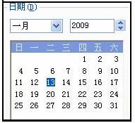
3、《希望杯数学能力培训教程（四年级）》一书有160页，在它的页码中，数字“2”共出现了 次。
4、将1到35这35个自然数连续地写在一起，够成了一个大数：1234567891011……333435，则这个大数的位数是 。
5、在一次数学测验中，四(2)班的全体同学平均88分，男生平均92分，女生平均82分，则男生人数是女生人数的 倍。
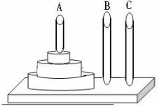
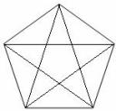
6、图3是著名的汉诺塔，有三个圆盘，按半径从小到大，由上而下地套在A柱上，要将A柱上的三个圆盘移到C柱上（可利用B柱过渡）规定：每次只能移动一个圆盘，并且大圆盘不能在小圆盘的上面，那么，至少要移 次。

7、图中共有 个三角形。

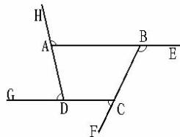
8、如图，将四边形ABCD的四条边分别延长一段，得∠CBE,∠BAH,∠ADG,∠DCF,那么，这四个角的和等于 。

9、若用G（a）表示自然数a的约数的个数，如：自然数6的约数有1、2、3、6，共4个，记作G（6）=4，则G(36)+G(42)= .

10、奥运商品展卖厅的厨窗里放了100个福娃，从左向右依次是：
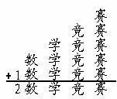
按此规律，排在第30个的是 。

11、如图所示的算式中，相同的汉字表示相同的一位数字，不同的汉字表示不同的一位数字，则数+学+竞+赛= 或 。
12、小明从家里出发，先向东偏北30°的方向跑了350米到达点A，接着向北偏西30°的方向跑了200米到达点B，然后又向西偏南30°的方向跑了350米到达点C，这时小明距离家 米。
13、希望小学的生物标本室里有蜻蜓，蝉，蜘蛛共11只，它们共有74条腿，10对翅膀，由图知该标本室里有 只蜘蛛。
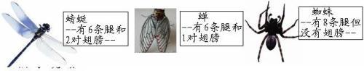
14、人的头发平均有12万根，如果最多不超过20万根，那么13亿中国人中至少有 人的头发的根数相同。
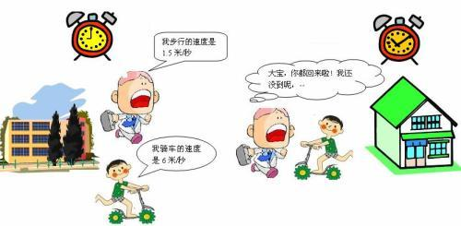
15、大宝和小贝同时从学校出发去市图书馆，大宝到了图书馆还书，借书，用了半个小时，然后骑车沿原路返回学校，在途中遇到小贝，两人出发时刻与相遇时刻如图所示，则学校与市图书馆距离为_____米。

16、 abcd，abc,ab,a依次表示四位数，三位数，两位数及一位数，且满足abcd—abc—ab—a= 1787，则这四位数abcd= 或 。
17、百米决赛前，小芳对参赛的五名选手的名次作了预测，比赛的结果同她预测的名次全不相同，由图10知小芳预测为第一名的选手的实际名次是第 名。
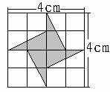
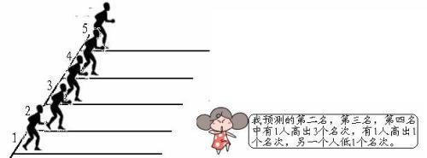

18、图11中“风车”（阴影部分）的面积等于 。

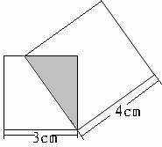
19、如图12，边长为4cm的正方形将边长为3cm的正方形遮住了一部分，则空白部分的面积的差等于 。

12 | a | B
1 | c | d
m | 11 | n

20、在图13的九个方格中，每行、每列，每条对角线上的三个数的和都相等，则a+b+c+d=

2009第七届小学“希望杯”全国数学邀请赛（第2试）
四年级 第2试
- 填空题（每小题5分，共60分）
1.计算：1－3＋5－7＋9－11＋13－……－39＋41= 。
2.某数被13除，商是9，余数是8，则某数等于 。
3.规定运算“☆”为：
若a>b，则a☆b=a＋b；
若a=b，则a☆b=a－b＋1；
若a<b，则a☆b=a×b。
那么，（2☆3）＋（4☆4）＋（7☆5）= 。
4.图1是由25个面积等于1的小正方形组成的大正方形，图中面积是6的长方形有 个。

图1

5.图2中的五个问号分别表示五个连续的自然数，它们的和等于130，三角形内两个数的和等于53，圆内三个数的和等于79，正方形内两个数的和等于50。那么，从左向右，这五个问号依次是 。
图2
图3

6.如图3，正六边形（各边相等，各内角相等）ABCDEF的面积是24，M，N分别是AF，CD的中点，若MP∥AB，MO∥EF，PN∥BC，ON∥ED，那么，菱形（四条边相等）MPNO的面积是 。

7.如图4，将△BAC绕点C按顺时针方向旋转30°，得到△B’A’C，若AC⊥A’B’，则∠BAC的度数是 。
图4

8.在半径为7厘米的圆形场地边缘等距离地插6面彩旗，则相邻的两面彩旗的距离等于 米。

9.在图5的九个方格里，每行、每列、每条对角线上的三个数的和都相等，则N= 。

10．图6知，小芳原来有球 个。
图6

11．小明从家出发，先向东偏北30°的方向跑了350米到达点A，接着向北偏西30°的方向跑了200米到达点B，然后又向西偏南30°的方向跑了350米到达点C，这时小明距家 米。

12．山上，几个牧童在放羊。如果每人放5只羊，则有3只羊没人管；如果一半的牧童每人放4只羊，其余的牧童每人放7只羊，则每只羊都有人管。在山上放羊的牧童有 人，这群羊有_________只。

二、解答题（每小题15分，共60分）每题都要写出推算过程。
13．某公园规定门票价格如下：
人 数 | 10人以下 | 11人至50人 | 51人至100人 | 100人以上
票价（元/人） | 12 | 10 | 9 | 8
现有人数相差28的两个旅游团合起来买票，共花费1008元。
问：如果这两个旅游团分开买票，各需多少钱？

14．， ，及依次表示四位数、三位数、两位数及一位数，且满足
———= 1787。
求：这四位数。

15．甲、乙、丙三辆车同时从A地出发驶向B地，依次在出发后5小时、5小时、6小时与迎面驶来的一辆卡车相遇。已知甲、乙两车的速度分别是80千米/时和70千米/时，求丙车和卡车的速度。

16．我国在使用公元纪年的同时，也一直沿用我国古代创立的干支纪年法，如甲午战争的甲午，辛亥革命中的辛亥就是年份的名称。
干支中的干是天干的简称，是指：甲乙丙丁戊己庚辛壬癸；支是地支的简称，是指：子丑寅卯辰巳午未申酉戌亥。
在纪年时，干支同时分别从甲子开始，不改变各自的顺序，循环往复下去。
一位叫“丁寅”的同学想在“丁寅年”邀请同学聚会，他的愿望能实现吗？若能实现，说明是哪一年？（2008年是“戊子年”）若不能实现，请说明理由。

第八届小学“希望杯”全国数学邀请赛（第1试）
四年级 第1试
以下每题6分，共120分。
1．计算：8×7÷8×7＝ 。
2．将一些半径相同的小圆按如图1所示的规律摆放：第1个图形中有6个小圆，第2个图形中有10个小圆，第3个图形中有16个小圆，第4个图形中有24个小圆，…，依此规律，第6个图形中有 个小圆。
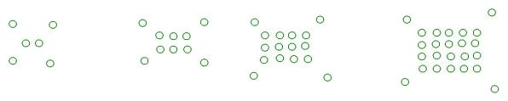
3．地球与月球的平均距离大约是384400000米，把这个数改写成用“亿”作单位的数是 亿米。
4．如果两个自然数的和与差的积是23，那么这两个自然数的和除以这两个数的差的商是 。
5．已知8个数的平均数是8，如果把其中一个数改为8后这8个数的平均数变为7，那么这个被改动的数原来是 。
6．某校的学生的属相有鼠、牛、龙、蛇、马、羊、猴、鸡、狗、猪。那么至多选出 位学生，就一定能找到属相相同的两位学生。
7．某养鸡场的母鸡只数是公鸡只数的6倍，后来公鸡、母鸡各增加60只，母鸡的只数变成公鸡只数的4倍。则养鸡场原来一共养了 只鸡。
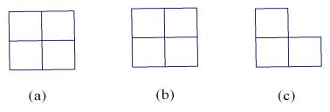
8．将几个大小相同的正方体木块放成一堆，从正面看到的视图是图2（a），从左向右看到的视图是图2（b），从上向下看到的视图是图2（c），则这堆木块最多共有 块。
图2

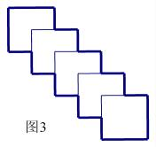
9．将边长为10厘米的五张正方形纸片如图3那样放置，每张小正方形纸片被盖住的部分是一个较小的正方形，它的边长是原正方形边长的一半，则图3中的图形外轮廓（图中粗线条）的周长为 厘米。

10．几百年前，哥伦布发现美洲新大陆，那年的年份的四个数字各不相同，它们的和等于16。如果十位数字加1，则十位数字恰等于个位数字的5倍，那么哥伦布发现美洲新大陆是在公元 年。
11．某年的8月份有5个星期一，4个星期二。则这年的8月8日是星期 。
12．一栋居民楼里的住户每户都订了2份不同的报纸。如果该居民楼的住户只订了甲、乙、丙三种报纸，其中甲报30份，乙报34份，丙报40份。那么既订乙报又订丙报的有 户。

13．由1，2，3，4，5五个数字组成不同的五位数有120个，从大到小排列起来第95个数是 。
图4
14．如果连续三天的日期中“日”的数这和是18，则这三天的“日”分别是5，6，7。若连续三天的日期中“日”的数之和为33，则这三天的“日”的数分别是 。
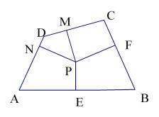
15．某天，汤姆猫和杰瑞鼠都在图4中的A点，杰瑞鼠发现D处有一盘美食，沿着A→B→D的方向向D处跑去，5秒钟后，汤姆猫反应过来，沿着A→C→D的方向跑去，已知汤姆猫每秒钟跑5米，杰瑞鼠每秒钟跑4米。那么， 先到达D点。
图5
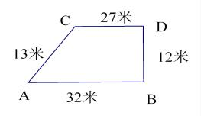
图4

16．如图5，四边形ABCD内有一点P到四条边AB、BC、CD、DA的距离PE、PF、PM、PN都等于6厘米。如果四边形ABCD的周长是57厘米，那么四边形ABCD的面积是 平方厘米。

17．甲、乙、丙、丁、戊五个人坐在同一排5个相邻的座位上看电影，已知甲坐在离乙、丙距离相等的座位上，丁坐在离甲、丙距离相等的座位上，戊的左右两侧的邻座上分别坐着她的两个姐姐，则 和 是戊的姐姐。

18．张明、李华两人进行射击比赛，规定每射中一发得20分，脱靶一发则扣12分，两人各射了10发，共得208分，其中张明比李华多64分，则张明射中 发。

19．小明将127粒围棋子放入若干个袋子里，无论小朋友想要几粒棋子（不超过127粒），小明只要取出几个袋子就可以满足要求，则小明至少要准备 个袋子。

20．森林里有一对兔子兄弟赛跑，弟弟先跑10步，然后哥哥开始追赶，若弟弟跑4步的时间等于哥哥跑3步的时间，哥哥跑5步的距离等于弟弟跑7步的距离，那么兔子哥哥跑 步才能追上弟弟。

第八届小学“希望杯”全国数学邀请赛（第2试）
四年级 第2试
一、填空题（每小题5分，共60分）
1．王云在计算325－□×5时先算了减法，结果得出1500，那么这道题的正确结果应该是 。
2．今天（2010年4月11日）是星期日，则2010年的六一儿童节是星期 。
3．今年，玲玲8岁，奶奶60岁，再过 年，奶奶的年龄是玲玲的5倍。
4．算式：1×1＋11×11＋111×111＋……＋11……11×11……11的结果的末三位数字是 。
2010个1
2010个1

5．将一个长6厘米，宽5厘米，高4厘米的长方体的表面刷上红漆，然后将这个长方体切割成棱长为1厘米的小正方体，则任何一面都没有被刷漆的小正方体有 个。
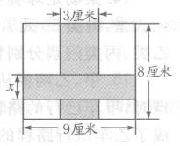
6．有四个自然数，它们的和是243。如果将第一个数加上8，第二数减去8，第三个数乘以8，第四个数除以8，则得到的四个数相等。那么，原来的四个数中最大数与最小数的乘积是 。
7．如图，长9厘米，宽8厘米的长方形的中间有一个由两个长方形构成的十字形的阴影。如果阴影部分的面积恰好等于空白部分的面积，那么x＝ 厘米。

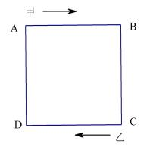
8．如图，一个边长为50米的正方形围墙，甲乙两人分别从A、C两点同时出发，沿围墙按顺时针方向运动，已知甲每秒走5米，乙每秒走3米，则至少经
过 秒甲乙走到正方形的同一条边上。

9．甲、乙、丙三人进行万米赛跑，甲是最后一个起跑的，在整个比赛过程中，甲与乙、丙的位置共交换了9次，则比赛的结果甲是第 名。
10．有下列说法：
（1）一个钝角减去一个直角，得到的角一定是锐角。
（2）一个钝角减去一个锐角，得到的角不可能还是钝角
（3）三角形的三个内角中至多有一个钝角。
（4）三角形的三个内角中至少有两个锐角
（5）三角形的三个内角可以都是锐角。
（6）直角三角形中可能有钝角。
（7）25°的角用10倍的放大镜看就变成了250°。
其中，正确说法的个数是 。
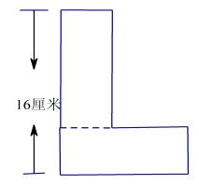
11．如图，周长为52厘米的“L”形纸片可沿虚线分成两个完全相同的长方形。如果最长的边长是16厘米，那么该“L”形纸片的面积是 平方厘米。

12．48名学生参加聚会，第一个到会的男生和全部女生握手，第二个到会的男生只差一名女生没握过手，第三个到会的男生只差2名女生没握过手，……最后一个到会的男生同9名女生握过手，这48名学生中共有 名女生。

二、解答题（每小题15分，共60分）每题都要写出推算过程。
13．如果3台数控机床4小时可以加工960个同样的零件，那么1台数控机床加工400个相同的零件需要多长时间？

14．某场足球比赛赛前售出甲、乙、丙三类门票共400张，甲类票50元/张，乙类票40元/张，丙类票30元/张，共收入15500元，其中乙类、丙类门票张数相同。则三种票各售出多少张？

15．甲、乙两辆车从A城开往B城，速度都是55千米/小时。上午10点，甲车已行驶的路程是乙车已行驶路程的5倍；中午12点，甲车已行驶的路程是乙车已行驶路程的3倍。问乙车比甲车晚出发多少小时？

16．小红从家步行去学校，如果每分钟走120米，那么将比预定时间早到5分钟；如果每分钟走90米，则比预定时间迟到3分钟，那么小红家离学校有多远？

第九届小学希望杯全国数学邀请赛（第1试）
四年级 第1试
一、以下每题6分，共120分．
1.计算：（7777+8888）÷5—（888—777）×3= ．
2.计算：1+11+21+…+1991+2001+2011= ．
3.在小于30的质数中，加3以后是4的倍数的是 ．
4.小于100的最大的自然数与大于300的最小的自然数的和，是不大于200的最大的自然数的 倍．
5.既是6的倍数又是8的倍数的所有两位数的和是 ．
6.四年级一班2个小组共12人，其中5人会打乒乓球，8人会下象棋，3人既会打乒乓球又会下象棋，那么这两个小组中既不会打乒乓球又不会下象棋的有 ( )人．
7.按照左侧四个图中数的规律，在第五个图中填上适当的数：
8.已知9个数的乘积是800，将其中一个数改为4，这9个数的乘积是200，若再将另外一个数改为30，则这9个数的乘积变为1200．则这两个被改动的数以外的7个数的乘积是 ．
9.如图，△ABC的面积为36，点D在AB上，BD=2AD，点E在DC上，DE=2EC，则△BEC的面积是 ．
10．今年，李林和他爸爸的年龄的和是50岁，4年后，他爸爸的年龄比他的年龄的3倍小2岁，则李林的爸爸比他大 岁．
11．某次考试，A、B、C、D、E五人的平均分是90分．若A、B、C的平均分是86分，B、D、E的平均分是95分，则B的得分是 ．
12．如图，已知直线AB和CD交于点O，
若∠AOC=20°，∠EOD=60°，
则∠AOE= °，∠BOC= °．
13．如图，四边形ABCD与CEFG是边长相等的正方形，且B、C、G在一条直线上，则图中共有 个正方形， 个等腰直角三角形．

14．一个水桶里有水，若将水加到原来的4倍，桶和水共重16千克；若将水加到原来的6倍，桶和水共重22千克．则桶内原有水 千克，桶重 千克．
15．某个两位数的个位数字和十位数字的和是12，个位数字和十位数字交换后所得两位数比原数小36，则原数是 ．
16．王强步行去公园，回来时坐车，往返用了一个半小时，如果他来回都步行，则需要2个半小时，那么他来回都坐车，则需 分钟．
图4
17．图4中“C”形图形的周长是 厘米．

18．如图5，从1,2,3,4,5,6,中选出5个数填在图中的空格内，使填好的格内的数右边的比左边的大，下边的比上边的大，则共有 种不同的填法．
19．三个连续自然数中最小的数是9的倍数，中间的数是8的倍数，最大的数是7的倍数，则这三个数的和最小是 ．
20．甲、乙、丙、丁、戊五人猜测全班个人学科总成绩的前五名：
甲：“第一名是D，第五名是E．”
乙：“第二名是A，第四名是C．”
丙：“第三名是D，第四名是A．”
丁：“第一名是C，第三名是B．”
戊：“第二名是C，第四名是B．”
若每个人都只猜对一个人的名次，且每个名次只有一个人猜对，则第一、二、三、四、五名分别是 ．

第九届（2011）小学“希望杯”全国数学邀请赛（第2试）

四年级第二试真题
一 填空（每小题5分，共60分）
1．计算：234＋432－4×8＋330÷5＝
2．四（1）班全体同学站成一排，当从左往右报数时，小华报：18；当从右往左报数时，小华报：13。那么，该班有学生 名。
3．如果25×口÷3×15＋5＝2005，那么口 .

4.图1是由25个面积等于1的小正方形组成的大正方形，图中面积是6的长方形有 个。

5．在括号内填上两个相邻的整数，使等式成立。
6．由数字0，3，6组成的所有三位数的和 。
7．某种品牌的电脑降价20％后，每台售价为4592元，则该品牌电脑降价前每台售价 元。
8．已知两个自然数的积是35，差是2，则这两个自然数的和是 。
9.把1991，1992，1993，1994，1995分别填入图2中的5个方格中，使得横排的三个方格中的数的和等于竖列的三个方格中的数的和。则中间方格中能填的数是 。
10．图2是3×3的正方形网格，1与2相比，较大的是 。
11．小明从家出发，先向东偏北30°的方向跑了350米到达点A，接着向北偏西30°的方向跑了200米到达点B，然后又向西偏南30°的方向跑了350米到达点C，这时小明距家 米。
12.在图5的九个方格里，每行、每列、每条对角线上的三个数的和都相等，则N= 。

二、解答题（每小题15分，共60分）每题都要写出推算过程。
13.将一副三角板摆放在一起（可以叠放），使同时出现15°，30°，45°，60°，75°，90°，105°这七个角，请画图说明并表示出这些角。
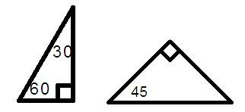

14.连续写出从1开始的自然数，写到2008时停止，得到一个多位数：123456789…2008请说明：这个多位数除以3，得到的余数是几？为什么？

15．甲、乙、丙三辆车同时从A地出发驶向B地，依次在出发后5小时、5小时、6小时与迎面驶来的一辆卡车相遇。已知甲、乙两车的速度分别是80千米/时和70千米/时，求丙车和卡车的速度。

16.将66个乒乓球放入10个盒子中，要求每只盒子都要有乒乓球，有且只有两个盒子中的乒乓球的个数相同，能办到吗？
若能办到，请说明一种具体方法。
若办不到，请说明理由。

第十届（2012）小学“希望杯”全国数学邀请赛（第1试）
四年级 第一试
1.小惠从开始站立的A点向西走了15米，到达B点，接着从B点向东走了23米，到达C点，那么从C点到A点的距离是 米
2．长方形MNPQ中，MN=3，MQ=4，过它的中心O（对角线MP和NQ的交点）画一条直线。长方形MNPQ被分成了两个相同的图形，它们的形状是
3.如果a表示一个三位数，b表示一个两位数，那么，a + b最小是 ，a + b最大是 ，a – b最小是 ，a – b最大是 。
4．一次乐器比赛的规则规定：初赛分四轮以此进行，四轮得分的平均分不低于96分的才能进入决赛， 小光前三轮的得分依次是 95， 97, 94， 那么，他要进入决赛，第四轮的得分至少是 分。
5.如果今天是星期五，那么从今天算起，57天后的第一天是星期 。
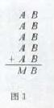
6.如图1所示，5个相同的两位数AB想加得两位数MB，其中相同的字母表示相同的数字，不同的字母表示不同的数字，则AB = 。
7.一个口袋有5枚面值1元的硬币和6枚面值5角的硬币。小明随意从口袋中摸出6枚，那么6枚硬币的面值和有 种。
8.某个学习小组有男生和女生共八位同学，其中女生比男生多，那么男生的人数可能是 。
9.只能被1和他本身整除的自然数叫做质数, 如：2,3,5,7等，那么，比40大并且比50小的质数是 ，小于100的最大的质数是 。
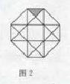
10.如图2，以小正方形的边向小正方形外作四个正方形，再依次连接几个顶点，若图中阴影部分的面积是S，则面积为2S的三角形有 个，面积为8S的正方形有 个。
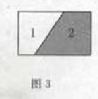
11.在一个长方形内，任意画一条直线，长方形被分成两部分（如图3），如果画三条互不重合的直线，那么长方形至少被分成 部分，最多被分成 部分。
12.甲，乙二人先后从一个包裹中轮流取糖果。甲先取1块，乙接着取2块，然后甲再取4块，乙接着取8块，…，如此继续，当包裹中的糖果少于应取的块数时，则取走包裹中所有的糖果，若甲共取了90块糖果，则最初包裹中有 块糖果。
13.某冷饮店推出“夏日冰饮第二杯半价”活动，小刚买了两杯饮料共花了13元5角，那么一杯饮料的原价是 元。
14.有一筐桃子，4个4个地数，多2个；6个6个地数，多4个；8个8个地数，少2个。已知这筐桃子的个数不少于120，也不多于150，则这筐桃子共有 个。
15.小兰将连续的偶数2、4、6、8、10、12、14、16、…逐个想加，得结果2012 。演算是发现漏加了一个数，那么，这个漏加的数是 。
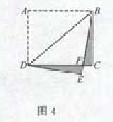
16.A、B、C、D四个盒子中依次放有8,6,3,1个球。第一个小朋友找到放球最少的盒子。然后从其他盒子中各取出一个球放入这个盒子；第二个小朋友也找到放球最少的盒子，然后也从其他盒子中各取一个球放入这个盒子，…。当第50位小朋友放完后，A盒中球的个数是 。

17.如图4所示，长方形ABCD中，AB=14厘米，AD=12厘米，现沿其对角线BD将它对折，得一几何图形，则图中阴影部分的周长是 厘米。

18.射击训练规定：用步枪射击，发10发子弹。每击中靶心一次奖励2发子弹；用手枪射击，发14发子弹，每击中靶心一次奖励4发子弹，小王用步枪射击，小李用手枪射击，当他们把发的和奖励的子弹都打完时，两人射击的次数相等。如果小王击中靶心30次，那么小李击中靶心 次。
19.东方红小学2012年的升旗时间因日期的不同而不同，规定：
1月1日到1月10日，恒定为早晨7:13；
1月11日到6月6日，从早晨7:13逐渐提前到4:46，每天依次提前1分钟；
6月7日到6月21日，恒定为早晨4:46；
6月22日到11月16日，从早晨4:46逐渐推迟到7:13，每天依次提前1分钟；
11月17日到12月31日，恒定为早晨7:13；
则今天（3月11日）东方红小学的升旗时间是 点 分。

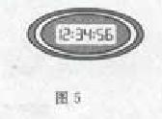
20.如图5所示的电子钟可显示从00:00:00到23:59:59的时间。在一昼夜内（24小时）钟表上显示的时间由数字1,2,3,4,5,6组成的共有 秒。

第十届（2012）小学“希望杯”全国数学邀请赛（第2试）
四年级 第2试
2012年4月8日 上午9：00至11:00
一、填空题（每小题5分，共60分）
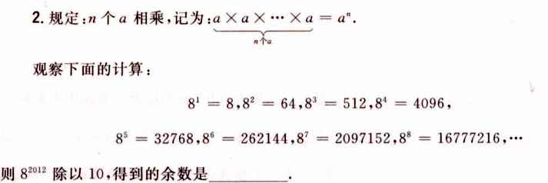
1．将6个连续的自然数从小到大排列。如果后三个数的和是前三个数的和的2倍，那么这6个数中最大的数是 ，这六个数的和是 。
3.如果六个连续奇数的乘积是135135，则这六个数的和是 。
4、今年姐姐的年龄是妹妹年龄的3倍，2年后，姐姐的年龄是妹妹年龄的2倍。那么今年姐姐的年龄是 岁。
5. A型电脑的键盘有104键，比B型钢琴的键的个数的2倍少72个，则B型钢琴的键盘有 个键。
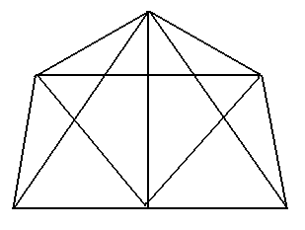
6.如图所示共有 个三角形。

7.已知m >1，m个连续自然数的和是33。则m的所有取值可能是 。
8.有两个数：515,53。将第一个数减去11，将第二个数加上11，这算一次操作。那么操作 后，第一个数与第二个数相等。

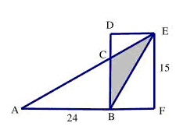
9.将11个球分别放在三个盒子里（允许有盒子空着），使盒子里球的个数彼此不同，放球最多的盒子里最多放 个球，放球最少的盒子里最少放 个球。

10.如图所示，AB=24厘米，长方形BDEF中的EF=15厘米，阴影△BCE的面积是60平方厘米，则△DCE的面积是 平方厘米。

11.一条公交线路的两端分别是A站，B站，公交公司规定：
（1）每辆公交车都在50分钟内驶完一个单程（包括在中间站停靠的时间），当到达一端时停驶10分钟
（2）A站和B站每6分钟各发一辆车。
那么，这条公交线路上需要的公交车至少有 辆。
12.元旦前，小芳给她的五位同学做贺卡，将贺卡装入信封时她装错了，五位同学都没收到小芳给自己做的贺卡，收到的是小芳给别人的贺卡，则一共有 种可能出现的情形。
二、解答题（每题15分，共60分）要求写出详细过程。
13.某天，M市大雾天气，只能看清楚100米之内的物体。甲、乙两人在一条平直的马路边的A点反向同时出发，甲、乙两人的速度分别是每秒4米和6米。1分钟后，甲走到B点，乙走到C点，然后加、乙同时掉头往回走，此后，多长时间后甲、乙就能彼此看见？此时，甲乙分别离A多少米？

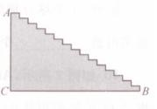
14.某商场大厅的主楼梯如图所示，1楼到2楼共15级台阶，每级台阶高16厘米，每级台阶进深26厘米。已知楼梯宽3米。要在1楼到2楼的楼梯上铺设每平方米80元的地毯，则买地毯至少需要多少钱？

15.甲，乙两个商场推出迎新年优惠活动，甲商场规定：“每满200元减101元。”乙商场规定：“每满101元减50元。”小明的爸爸看中了一双标价为699元的运动鞋和一件标价910元的羊毛衫，这两类商品在两个商场都有销售。问：怎么买更便宜呢？共需多少钱？请说明理由。

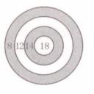
16.某次射箭比赛中，所用的箭靶上画有4个同圆心的圆环，如图，每个圆环内的数字是射中此圆环时可得到的分数。运动员黄亮射中10支箭，每个圆环都有箭射中，共得110分。问：每个圆环各被射中几支箭？

第一届---第八届参考答案
141参考答案
（1）5，8，5 ；（2）2003；（3）85 ；（4） 9；（5）218 ；（6）张家界、九寨沟；（7）4；（8）52、53、54、55、56、57 327；（9） 66 ； （10） 46 7；（11） b 2003；(12) 1---5公里之间；（13） 乙；（14） 154元 7元 ；（15） 15又三分之一 ；（16） 明天；（17） N ；（18） 9，1，5，5 ；（19）169 ；（20） 142857 ；（21） 235；（22） 27；（23） 五边形；（24） 42 ；（25） 房子四排窗户由高到低分别表示的数字是：571，439，206，837
142参考答案
一、填空题；
题号 | 1 | 2 | 3 | 4 | 5 | 6 | 7 | 8 | 9 | 10 | 11 | 12 | 13 | 14 | 15
答案 | 6 | 73 | 数学、音乐 | 40 | 1.61 | 16 | 133 | 一样多 | 线段 | 35 | 3；4 | 4 | B | 3 | 2
二、解答题
16．三个整数中，必有两个整数的和为偶数。
17．满足交换率，不满足结合率
18．297
19．33

241参考答案
（1） 700（2）2.5 （3） 2a+3 （4） 64 （5）1/12=1/3 – 1/4 （6）3100 （7）海蓝 （8）11 （9） 49725 （10） 5 （11） 910 (12) 6a （13） 14 （14） 45 （15） 840（16） 135 （17） 23 （18） 19 （19）24 （20） 49 （21） 30 （22） 200 （23） 1 （24） 2

242参考答案
一、填空题
题号 | 1 | 2 | 3 | 4 | 5 | 6 | 7 | 8 | 9 | 10 | 11 | 12 | 13 | 14 | 15
答案 | 26 | 20 | 98 | 4 | 菱形 | 12 | 答案  不惟一 | 5 | B | 17 | 1009 | 20 | 3 | 9 | 59
二、解答题
16． 0.4; 1 ; 0 ; 1
17． 20
18． （1）乙列车长 180米
（2）甲列车通过这个站台用多9秒
（3）坐在甲列车上的小明看到乙列车通过用了4秒
19．4或5或6或7个
341参考答案
（1） 50（2）2（3）199 （4） 0 （5）奇 （6）18 （7）计算机 （8）食指 （9） 90° （10） 16 （11） 268435456 (12) 9 （13） B （14） 24 （15）89（16） 5 （17） 200 （18） 一样多 （19）75（20） 60（21） 72（22） 24.99 （23） 12 （24） 32
342参考答案
一、填空题(每小题6分)
题号 | 1 | 2 | 3 | 4 | 5 | 6 | 7 | 8 | 9 | 10 | 11 | 12 | 13 | 14 | 15
答案 | 100 | 6 | 16 | 4009 | 6 | 8 | 5740 | 12 | <1 | 105 | C | 100 | 三 | 100 | 45
二、解答题
16． 2
17．答案不惟一。
(作对一图得3分．作对两图得6分，作对三图得lO分)
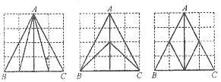
18． 15个细菌。(10分)
19．(1) 200(米／分钟)
(2) 10分钟
441参考答案
（1）5（2）1003 （3）999（4）2550 （5）2006（6）640 （7）10（8）144（9） 5000（10）3 （11）15(12) 50 （13） 72 （14）450度（15） 18（16）92 （17）右（18） 8（19）13（20）120 (21) 10月2日 (22) 74 (23) 200 (24) 18:00
442参考答案
- 填空题
100；20；87，12；15，30，45；65；6；7；9；12；100；3；4；2.5,1.5；176；103
二、解答题
16．不存在这样的填法。
17．(1) 3(小时)； (2) 0.25(小时)； (3) 0.5(小时)。
18．应把闹钟调到11:40．
19． 有4种可能：
(1)出差3天．从19目到21日；
(2)出差5天，从10日到14日;
(3)出差8天，从4日到11日;
(4)出差3天。分别是29日．30日，1日。

541参考答案
16，16，64；113379904；1；188；1332；24；110；4620；240； 8＋2=10；96；804；86400；900；50；15；A对着F， E对着B； 90,120；35，125；12；48；

542参考答案
（1）1111（2）4（3）100 （4）1936 （5）247（6）200 （7）15（8）170,50,30 （9） 1160 （10）20 （11） 2(12) 8 , 0 （13） 35,8,19 （14）15°（15）15（16）12000

641参考答案

5；1、4、7；9次；六；答案不唯一，如11＋10＋9－8－7－6－5－4＋3－2－1＝0；9个；35°；欢，预；3；102；1；99；753；2；答案不唯一，如17－3＝7＋7，11＋3＝7＋7；4；2；9；8、8、18、28、38（答案不唯一）；；2小时或4小时。

642参考答案
222215；30；980；300；69；1899；0；1；3；1991，1993，1995；（1），40；17；图略；北偏西30度，30米；1； 1，2，3，4，5，6，7，8，15，15（答案不唯一）。

741参考答案
99；一；36；61；1.5；7；35；360；17；迎迎；24，28；200；4；6500；10350；2009，2010；5；4；7；29

742参考答案
（1）21 （2）125 （3）19 （4） 24 （5）25,28,27,24,26 （6）8（7）60°
（8）7 （9） 18 （10）15 （11） 200
(12) 6 , 33 （13） 490,693 （14） 2009,2010（15） 50; 50
（16） 不能实现

841参考答案
49 ；46； 3.844亿米；23；16 ；；11；630；6；120；1492；周六；22；21354；10，11，12和30，1，2；鼠；171；甲和乙；8；7；150步。

842参考答案
（1）200 （2）二 （3）5 （4） 690 （5）24 （6）576 （7）2
（8）30 （9） 二 （10） 4 （11） 120
(12) 28 （13） 5 （14） 100,150,150（15） 8
（16） 2880

